Автономная некоммерческая организация профессионального образования

**«ПЕРМСКИЙ ГУМАНИТАРНО-ТЕХНОЛОГИЧЕСКИЙ КОЛЛЕДЖ**»

**(АНО ПО «ПГТК»)**

**ОТЧЕТ О РЕЗУЛЬТАТАХ АНКЕТИРОВАНИЯ ОБУЧАЮЩИХСЯ, ПЕДАГОГИЧЕСКИХ РАБОТНИКОВ И РАБОТОДАТЕЛЕЙ**

**ЗА 2021 ГОД**

**Специальность 42.02.01 Реклама**

Одним из инструментов проведения внутренней оценки качества образования является опрос обучающихся, педагогических работников и работодателей.

Исследование проводилось методом опроса по сплошной выборке (то есть опросу подвергались все студенты и педагогические работники) в период с февраля по апрель 2021 года.

Задачи опроса:

* определение уровня удовлетворенности студентов преподаванием и инфраструктурой Колледжа;
* выявление наиболее распространенных проблем, возникающих в процессе проведения лекционных и практических занятий в Колледже;
* выявление наиболее распространенных проблем, влияющих на качество преподавания в Колледже;
* выявление уровня удовлетворенности условиями и организацией образовательной деятельности педагогических работников Колледжа;
* выявление уровня удовлетворенности работодателей качеством образования в процессе прохождения производственной практики будущих выпускников Колледжа.

Определение рисков и управление ими позволит повысить качество образовательной деятельности Колледжа.

**Результаты анкетирования обучающихся**

Опрос (анкетирование) проводился дистанционно путем заполнения обучающимися анкеты, которая размещается в электронной информационно-образовательной среде Колледжа.

Анкета заполняется каждым обучающимся на началах добровольности, самостоятельности и анонимности.

Целевой выборкой данного исследования стали обучающиеся всех курсов очной формы обучения специальности 42.02.01 Реклама с охватом 2,8% (11 человек) от общего количества обучающихся в Колледже (Таблица 1).

Таблица 1

Численность обучающихся, участвующих в анкетировании

|  |  |  |  |
| --- | --- | --- | --- |
| Код | Специальность | Кол-во обучающихся, чел. | Количество респондентов от общей численности, чел./ % |
| 40.02.01 | Право и организация социального обеспечения | 286 | 200/51,7 |
| 42.02.01 | Реклама | 11 | 11/2,8 |
| 54.02.01 | Дизайн (по отраслям) | 41 | 35/90,9 |
| 09.02.03 | Программирование в компьютерных системах | 49 | 40/9,0 |
| **ИТОГО:** |  | **387** | **286 */* 73,9%** |

**Результаты анкетирования обучающихся**

**об удовлетворенности условиями, содержанием, организацией**

**и качеством образовательного процесса**

**(за 2021 год)**

Для подготовки отчета использовался анализ результатов анкетирования: по каждому вопросу анкеты был подсчитан процент обучающихся, давших на каждый из вопросов определенный ответ.

В процессе опроса студентам были заданы следующие вопросы.

Вывод: оценивая свой интерес к обучению в Колледже, студенты несколько разошлись во мнениях: 44% обучающихся максимально высоко оценили свою заинтересованность в обучении (вариант ответа «да»), «скорее да» ответили 39% обучающихся, «скорее нет, чем да» ответили 6% обучающихся, 2% ответили, что им не нравится обучение (вариант ответа «нет») и 9% обучающихся испытали затруднения при ответе на вопрос. В совокупности вариантов ответов «да» и «скорее да» можно сделать вывод, что 83% обучающихся нравится учиться в Колледже.

Вывод: вариант ответа «полностью соответствует» выбрали 42% обучающихся, «скорее да» - 72%; «совсем не соответствует» 6%, «скорее нет» - 9%, не смогли ответить на вопрос – 13% обучающихся. На основании большинства положительных ответов (72%) можно сказать, что студенты считают свой выбор правильным.

Вывод: часть контингента обучающихся (39,0%) считает, что им постоянно предоставляется возможность принимать участие в активных формах обучения (вариант ответа «постоянно»), вариант ответа «часто» выбрали 23% обучающихся, 38% считают, что объем занятий в активной форме является недостаточным (вариант ответа «иногда»). В целом большая половина обучающихся удовлетворена проводимыми практическими занятиями в активной форме обучения.

Вывод: 51% обучающихся ответили, что после окончания обучения в Колледже собираются работать по выбранной специальности, не собираются работать - 20%, не смогли ответить - 29%. На основании полученных данных можно сказать, что большая часть обучающихся собирается связать свою профессиональную деятельность с областью рекламы.

**Насколько Вы удовлетворены проводимой в Колледже производственной практикой (сроки, длительность, базы практики)**

В соответствии с календарным учебным графиком 2021 года для студентов специальности 42.02.01 Реклама производственная практика не предусмотрена.

**Как Вы считаете, позволяет ли практика получить навыки, необходимые для будущего трудоустройства в соответствии со специальностью? (Вопрос для студентов выпускных курсов)**

В соответствии с календарным учебным графиком 2021 года для студентов специальности 42.02.01 Реклама производственная практика не предусмотрена.

**7.Оцените степень Вашей удовлетворенности полученными знаниями по следующим блокам дисциплин (по пятибалльной шкале):**

Вывод: анализ результатов удовлетворенности полученными знаниями по данным блокам дисциплин показал, что: 38,4% поставили наивысшую оценку (5 баллов) удовлетворенности полученными знаниями по всем блокам изученных дисциплин, 4 балла поставили 28,2%; 3 балла – 11,4%; 2 балла – 7,9%, самую низкую оценку (1 балл) поставили 3,1% обучающихся; не ответили на вопрос 1% обучающихся.

Проанализировав результаты опроса обучающихся, давших наивысшую (5 баллов) и хорошую оценку (4 балла), мы увидели, что степень удовлетворенности полученными знаниями в совокупности по всем блокам дисциплин составляет 66,6%.

**8.Оцените в баллах различные стороны Вашей жизни в Колледже по пятибалльной шкале, где:**

*0 - затрудняюсь ответить;*

*1 - совсем не удовлетворен;*

*5 - абсолютно удовлетворен*

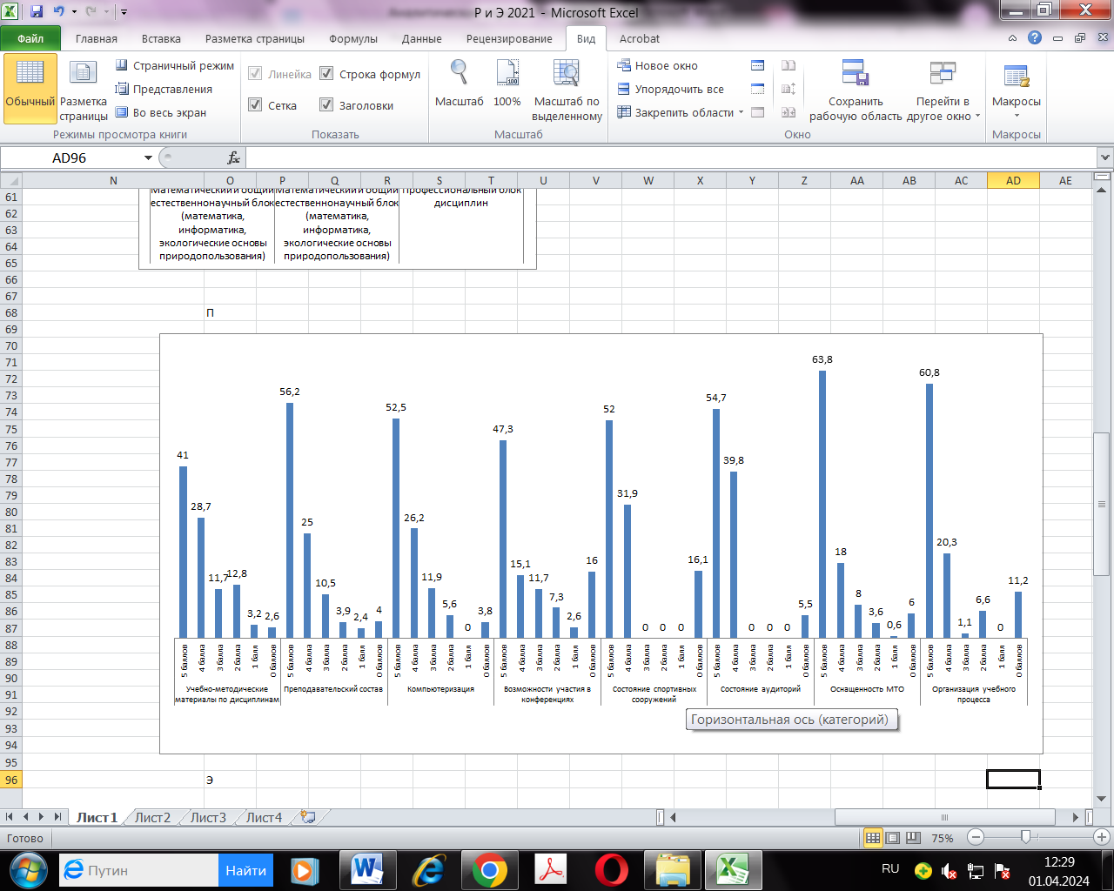

Вывод: 53,4% обучающихся удовлетворены (оценили на 5 баллов) материально-техническое, учебно-методическое обеспечение и организацию учебного процесса в Колледже; 25,7% обучающихся поставили 4 балла; 6,9% обучающихся поставили среднюю оценку (3 балла); не удовлетворены (оценили на 1, 2 балла) 6,1% обучающихся; затруднились ответить на вопрос (0 баллов) – 8,2% обучающихся.

В целом полученные данные говорят о том, что 79,1% обучающихся удовлетворены материально-техническим и учебно-методическим обеспечением Колледжа.

Вывод: большинство обучающихся (34%) ответили «да»; «скорее да» ответили 32% обучающихся; не нравится принимать участие во внеучебной работе Колледжа лишь 17% обучающихся; 17% не смогли ответить на данный вопрос.

Вывод: больше половины обучающихся (56%) ответили, что постоянно используют ЭИОС, часто используют ЭИОС - 37%, иногда –14,2%, никогда - 7%. В целом используют ЭИОС Колледжа 93% обучающихся.

Вывод: 55,9% обучающихся считают, что Колледж развивает у них профессиональные компетенции, 44,8% - коммуникативные, 30,4% - организационно-управленческие, 16% - общекультурные, затруднились ответить – 15%. Больше половины обучающихся считают, что Колледж развивает у них профессиональные компетенции.

**Результаты анкетирования обучающихся об удовлетворенности**

**качеством работы педагогических работников**

**(за 2022 год)**

Оценивание обучающимися результатов деятельности педагогических работников Колледжа проводится один раз в году (февраль-апрель).

Анкетирование проводится дистанционно путем заполнения обучающимися анкеты, которая размещается в электронной информационно-образовательной среде Колледжа.

Анкета заполняется каждым обучающимся на началах добровольности, самостоятельности и анонимности.

Целевой выборкой данного исследования стали обучающиеся всех курсов очной формы обучения по специальности 42.02.01 Реклама с охватом 2,8%(11 человек) от общего количества обучающихся в Колледже (Таблица 2).

Таблица 2

Численность обучающихся, принявших участие в анкетировании

|  |  |  |  |
| --- | --- | --- | --- |
| Код | Специальность | Кол-во обучающихся, чел. | Количество респондентов от общей численности, чел./ % |
| 40.02.01 | Право и организация социального обеспечения | 286 | 200/51,7 |
| 42.02.01 | Реклама | 11 | 11/2,8 |
| 54.02.01 | Дизайн (по отраслям) | 41 | 35/90,9 |
| 09.02.03 | Программирование в компьютерных системах | 49 | 40/9,0 |
| **ИТОГО:** |  | **387** | **286 */* 73,9%** |

Для подготовки отчета использовался анализ результатов анкетирования: по каждому вопросу анкеты был подсчитан процент обучающихся, давших на каждый из вопросов определенный ответ.

В процессе опроса студентам были заданы следующие вопросы.

1. **Оцените, пожалуйста, занятия преподавателя с точки зрения их содержания по пятибалльной системе, где:**

*полностью согласен – 5;*

*скорее согласен – 4;*

*отчасти согласен, отчасти нет – 3;*

*скорее не согласен – 2;*

*полностью не согласен – 1;*

*затрудняюсь ответить, не могу оценить – 0*

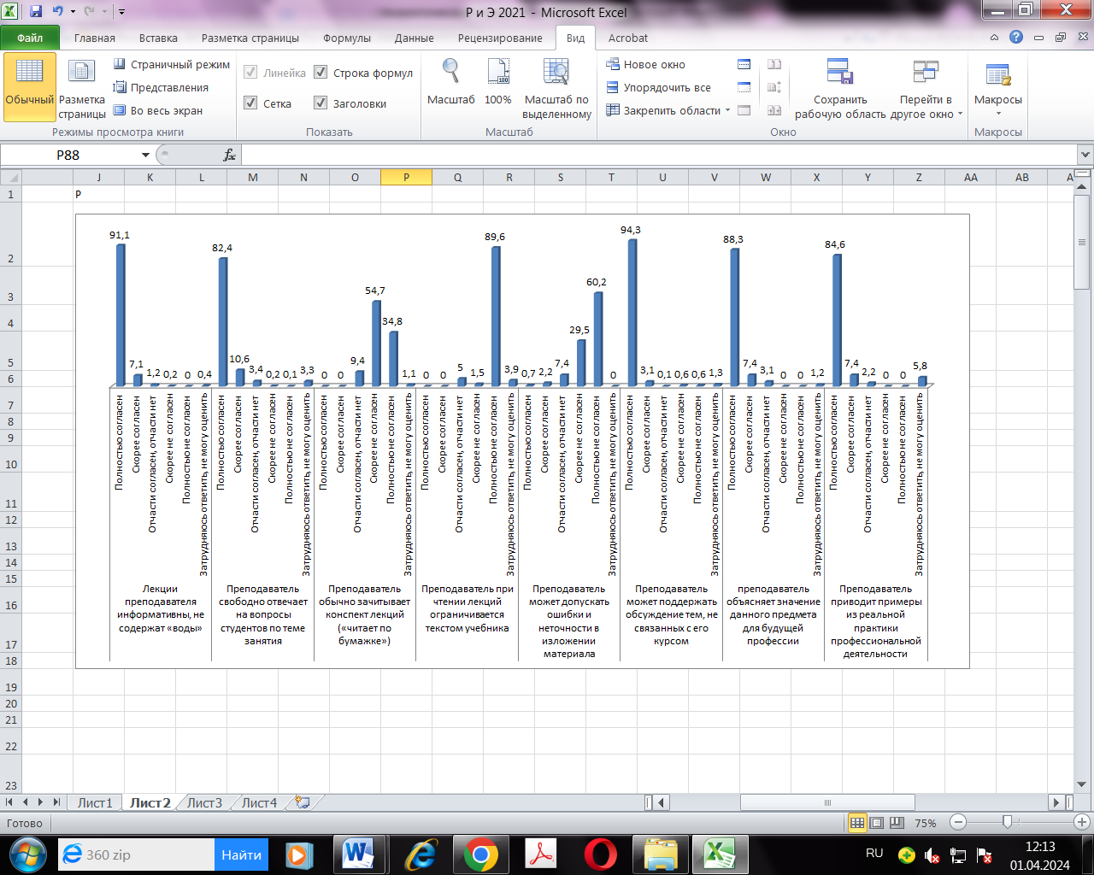

Вывод: в целом анализ показал, что большинство респондентов (73,1%) высоко оценивают качество проводимых преподавателями занятий с точки зрения их содержания.

2. **Оцените, пожалуйста, занятия преподавателя с точки зрения их организации по пятибалльной системе, где:**

*полностью согласен – 5;*

*скорее согласен – 4;*

*отчасти согласен, отчасти нет – 3;*

*скорее не согласен – 2;*

*полностью не согласен – 1;*

*затрудняюсь ответить, не могу оценить – 0*

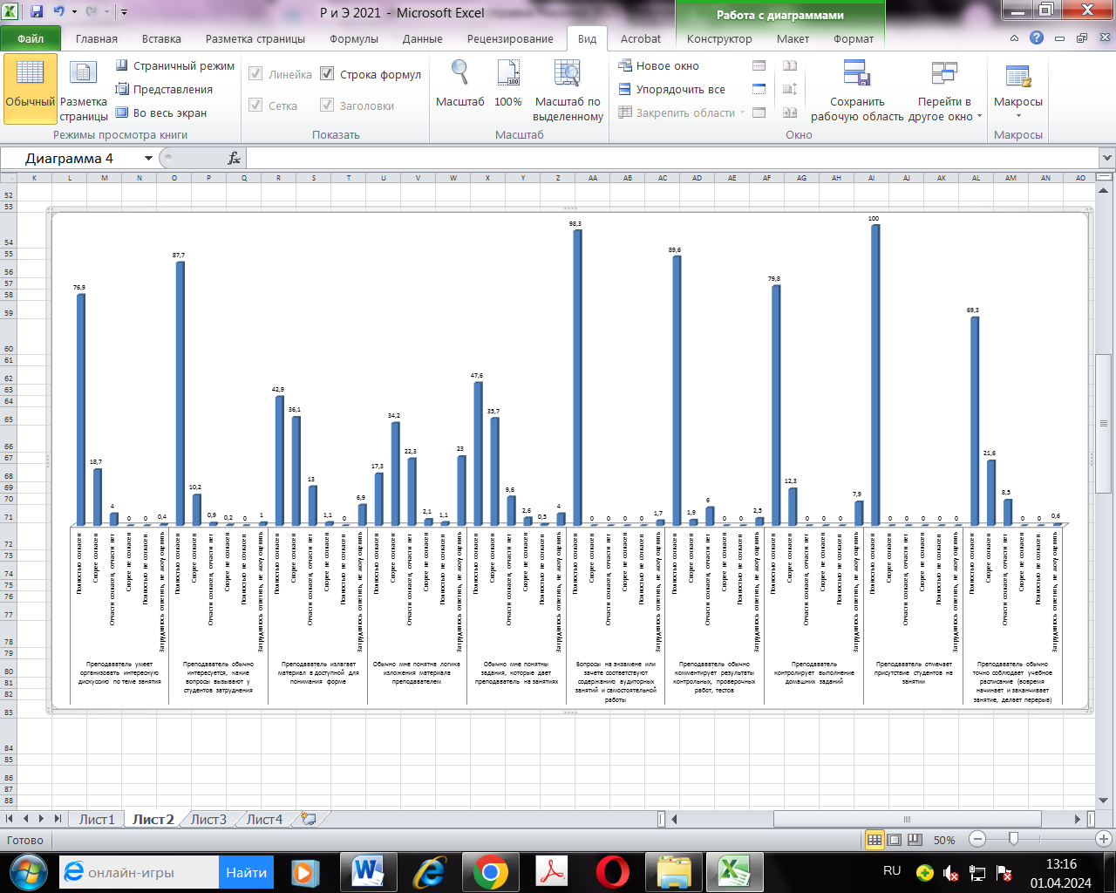

Вывод: с точки зрения организации качество проводимых преподавателями занятий достаточно высоко оценивают большинство обучающихся - 72,6%.

**3.Ответьте, пожалуйста, на вопросы, касающиеся коммуникации преподавателя со студентами по пятибалльной системе, где:**

*полностью согласен – 5;*

*скорее согласен – 4;*

*отчасти согласен, отчасти нет – 3;*

*скорее не согласен – 2;*

*полностью не согласен – 1;*

*затрудняюсь ответить, не могу оценить – 0*

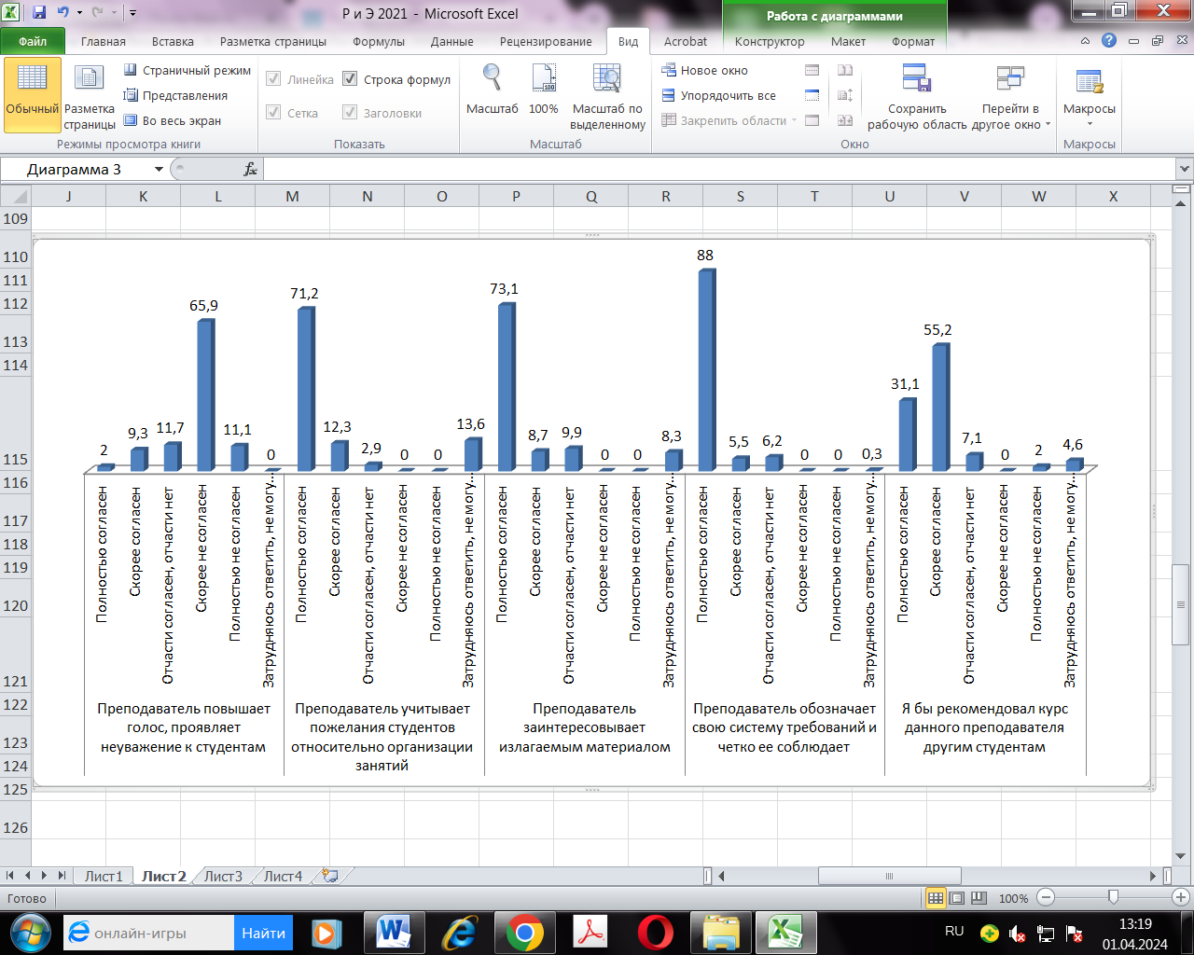

Вывод: проведенный анализ показал, что более половины обучающихся (70,7%) высоко оценивают качество проводимых преподавателями занятий с точки зрения коммуникации со студентами.

**4.Оцените, пожалуйста, отношение студентов к педагогу как личности по пятибалльной системе, где:**

*полностью согласен – 5;*

*скорее согласен – 4;*

*отчасти согласен, отчасти нет – 3;*

*скорее не согласен – 2;*

*полностью не согласен – 1;*

*затрудняюсь ответить, не могу оценить – 0*

**:**

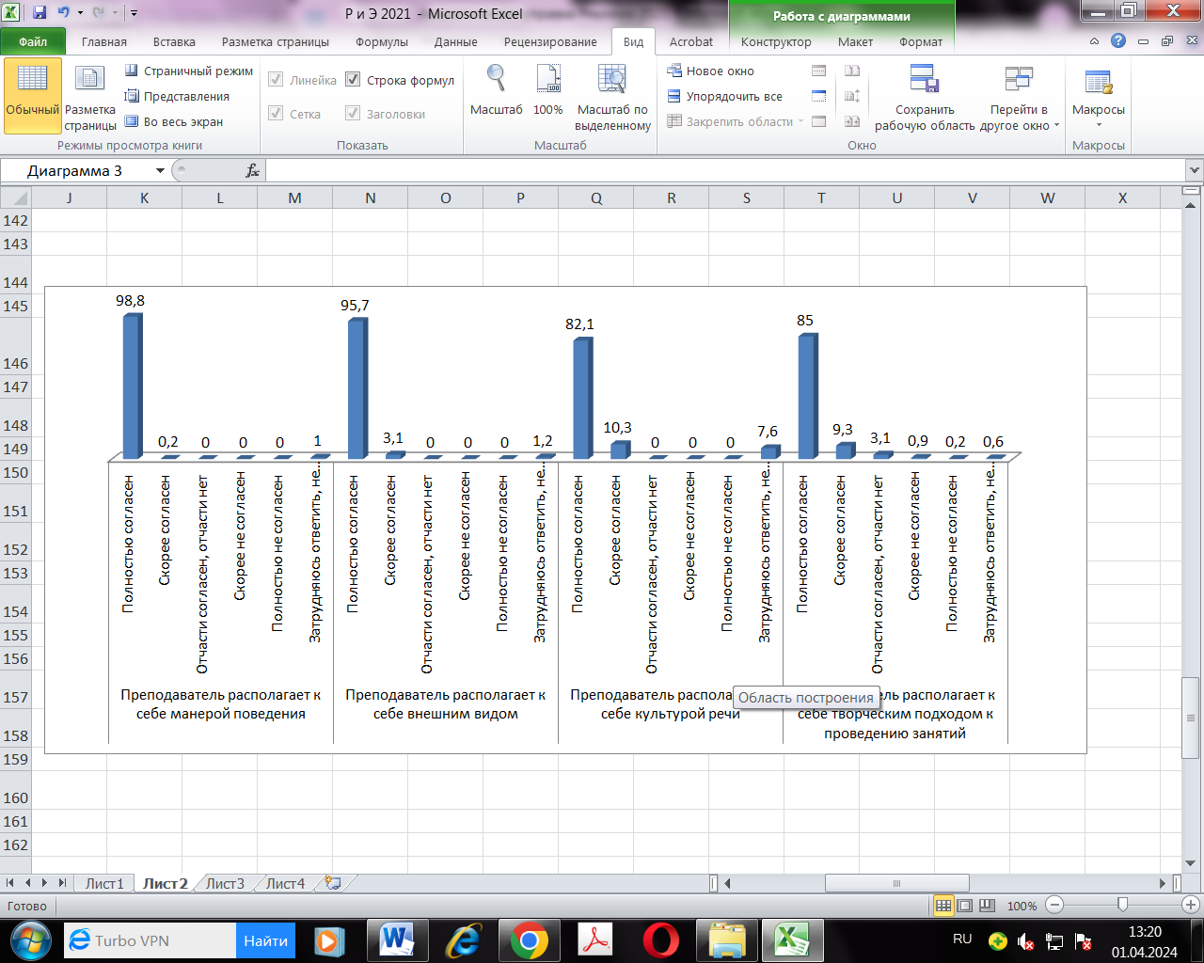

Вывод: проведенный анализ показал, что более половины обучающихся (90,4%) высоко оценивают преподавателей с точки зрения личностных качеств.

|  |  |  |  |
| --- | --- | --- | --- |
| № п/п | Вопросы | Ответы | Результат, % |
|
| 5. | Ответьте, пожалуйста, обеспечивает ли преподаватель студентов учебным материалом по дисциплине (выделите нужное) | да | да |
| нет | - |

Вывод: на данный вопрос 100% обучающихся ответили утвердительно.

|  |  |  |  |
| --- | --- | --- | --- |
| № п/п | Вопросы | Ответы | Результат, % |
| 6. | Ответьте, пожалуйста, объективен ли преподаватель при выставлении оценок | да | да |
| нет | - |

Вывод: 100% обучающихся на данный вопрос ответили утвердительно.

**Результаты анкетирования педагогических работников**

Оценивание педагогическими работниками условий и организации образовательной деятельности в рамках реализации образовательной программы среднего профессионального образования в Колледже осуществляется посредством опроса (анкетирования), проводимого не реже одного раза в течение учебного года (февраль-апрель).

Анкетирование проводится дистанционно путем заполнения педагогическими работниками анкеты, которая размещается в электронной информационно-образовательной среде Колледжа.

Анкета заполняется каждым педагогическим работником на началах добровольности, самостоятельности и анонимности.

В опросе приняли участие 100% педагогических работников Колледжа (20 человек), участвующих в реализации образовательных программ среднего профессионального образования – программ подготовки специалистов среднего звена (Таблица 3).

Таблица 3

Численность преподавателей, участвующих в анкетировании

|  |  |  |
| --- | --- | --- |
| Код | Специальность | Кол-во педагогических работников, чел. |
| 40.02.01 | Право и организация социального обеспечения | 21 |
| 42.02.01 | Реклама | 16 |
| 54.02.01 | Дизайн (по отраслям) | 21 |
| 09.02.03 | Программирование в компьютерных системах | 8 |
| **ИТОГО:** |  | **66** |

Для подготовки отчета использовался анализ результатов анкетирования: по каждому вопросу анкеты был подсчитан процент опрошенных педагогических работников, давших на каждый из вопросов определенный ответ.

В процессе опроса педагогическим работникам были заданы следующие вопросы:

|  |  |  |  |
| --- | --- | --- | --- |
| №  п/п | Вопросы | Ответы | Результат, % |
| 1. | Нуждаетесь ли Вы в повышении квалификации? | 1. Да | 25,0 |
| 2. Нет | 75,0 |
| 3. Затрудняюсь ответить | - |
| 2. | Удовлетворены ли Вы состоянием аудиторного фонда Колледжа? | 1. Да | 100,0 |
| 2. Нет | - |
| 3. Затрудняюсь ответить | - |
| 3. | Оцените удобство доступа к электронной информационно-образовательной среде Колледжа (по пятибалльной системе) | 1 | - |
| 2 | - |
| 3 | - |
| 4 | 25,0 |
| 5 | 75,0 |
| 4. | Удовлетворены ли Вы предоставляемыми компьютерными классами Колледжа, возможностями доступа к информационным справочно-правовым системам? | 1. Да | 81,3 |
| 2. Нет | - |
| 3. Затрудняюсь ответить | 18,7 |
| 5. | Удовлетворены ли Вы техническим оборудованием аудиторий и возможностью использования технических средств для сопровождения занятий? | 1. Да | 91,0 |
| 2. Нет | - |
| 3. Затрудняюсь ответить | 9,0 |
| 6. | Какие проблемы учебного процесса требуют, по Вашему мнению, первоочередного решения? | недостаток учебно-методической литературы | - |
| слабая оснащенность современными техническими средствами | - |
| дефицит аудиторий | - |
| отсутствие возможности выбора для студентов учебных дисциплин, преподавателей | - |
| неудобное расписание | - |
| отсутствие возможности оперативного тиражирования раздаточных материалов для занятий со студентами | - |
| 7. | Ваши рекомендации по повышению качества образовательного процесса в Колледже | - | Оснащение аудиторий видеопроекторами и аппаратурой (камера, колонки). |

Вывод: результаты опроса преподавателей показали, что 25% педагогических работников хотели бы пройти повышение квалификации, 75% в нем не нуждаются;

состоянием аудиторного фонда Колледжа, удобством доступа к электронной информационно-образовательной среде, предоставляемыми компьютерными классами, возможностью доступа к информационным справочно-правовым системам (вопросы 2-5) удовлетворены 86,8% педагогических работников, 6,9% преподавателей не ответили на вопрос. Преподавателями были даны рекомендации по оснащению части аудиторий дополнительными техническими средствами (аудиоколонки, видеокамера, видеопроектор).

**Результаты анкетирования работодателей**

В соответствии с календарным учебным графиком 2021 года для студентов специальности 42.02.01 Реклама производственная практика не предусмотрена.

**Заключение**

Цель процедуры анкетирования, проведенного в 2021 году, полностью оправдана, так как удалось выявить общую удовлетворенность студентов, обучающихся по образовательной программе среднего профессионального образования по специальности 42.02.01 Реклама, условиями, содержанием, организацией и качеством образовательного процесса. Студенты положительно оценивают: качество работы педагогических работников; содержание образовательных программ и организацию образовательного процесса; организацию внеучебной работы; материально-техническое обеспечение образовательной программы и др.

Также по итогам обработки анкет педагогических работников следует вывод об удовлетворенности материально-техническим обеспечением, удобством доступа к информационной электронной образовательной среде Колледжа (доступом к справочно-правовым системам, ЭБС, порталу Колледжа).

Помимо достоинств в деятельности Колледжа выявлены и незначительные недостатки, для устранения которых необходимо провести ряд организационных мероприятий:

- провести классные часы по информированию обучающихся младших курсов о необходимости использования информационной электронной образовательной среды Колледжа для самоорганизации учебной деятельности (использования ЭБС, систематического пополнения портфолио обучающегося данными о внеучебных достижениях);

- заведующим кафедрами провести внеплановые внутренние посещения занятий педагогических работников для оценки качества взаимодействия преподавателей со студентами;

- начальнику отдела кадров проанализировать данные о повышении квалификации педагогических работников с целью соблюдения прав на получение дополнительного профессионального образования по профилю педагогической деятельности не реже чем один раз в три года.

|  |
| --- |
| **ДОКУМЕНТ ПОДПИСАН ЭЛЕКТРОННОЙ ПОДПИСЬЮ** |
| |  |  | | --- | --- | |  | **ПОДЛИННОСТЬ ДОКУМЕНТА ПОДТВЕРЖДЕНА. ПРОВЕРЕНО В ПРОГРАММЕ КРИПТОАРМ.** | |
| **ПОДПИСЬ** |
| |  |  | | --- | --- | |  |  | | **Общий статус подписи:** | Подпись верна | | **Сертификат:** | 0141B09C00CCAF0882400D11C574100AAC | | **Владелец:** | НИКИТИНА, ИННА ФИЛИППОВНА, ДИРЕКТОР, АНО ПО "ПГТК", АНО ПО "ПГТК", , ,ЧЕРНЫШЕВСКОГО УЛ., Д. 28, , , , ,, Пермь, 59 Пермский край, RU, 590299113400, 1115900002350, 04512589650, 5904988425 | | **Издатель:** | Федеральная налоговая служба, Федеральная налоговая служба, ул. Неглинная, д. 23, г. Москва, 77 Москва, RU, 1047707030513, uc@tax.gov.ru, 7707329152 | | **Срок действия:** | Действителен с: 21.03.2023 14:20:29 UTC+05 Действителен до: 21.06.2024 14:30:29 UTC+05 | | **Дата и время создания ЭП:** | 02.04.2024 14:45:33 UTC+05 | |